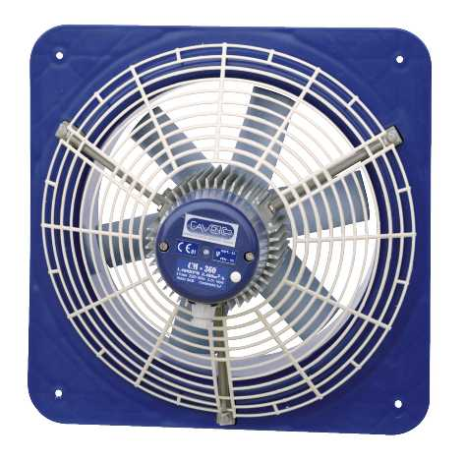 | Los ventiladores axiales Cavenco están diseñados para trabajar en lascircunstancias y ambientes más exigentes, ya que cada uno de sus componentes ha sido seleccionado y diseñado con total minuciosidad, consiguiendo con ello un rendimiento-consumo óptimo y un producto duradero.
  Осевые вентиляторы

â MOTOR:
- REGULABLE. Ideal para trabajar con reguladores electrónicos y microprocesadores en la gama monofásica.
- Carcasa de aluminio con gran capacidad de refrigeración.
- Aislamiento clase F.
- Barnizado clase F.
- Plancha magnética de alta caldidad.
- Protector térmico incorporado en los modelos monofásicos , tarado a 110ºC.
- Temperatura de trabajo hasta 50 ºC.
- Cableado de motor, ignífugo clase F.
- Eje de acero F-5.
- Rodamientos 6203 2-ZZ.
- Bornes de conexión del condensador dentro de la tapa del motor.
- Protección del motor P55.

â RESTO DE COMPONENTES:
- Soporte del motor de poliamida con 20% de fibra de vidrio, sin alteraciones hasta 180 ºC, o alumnio.
- Embocadura de copolímero polipropileno, protección contra rayor ultravioleta.
- Aspas de poliamida con 20% de fibra de vidrio.
- Grill de protección de copolímero polipropileno.
- Tornillería del motor de acero inoxidable.

â CARACTERÍSTICAS:
MODELOS MONOFÁSICOS

Модель | CM-360 | CM-410 | CM-460 | CM-510 | CM-630
Código | 101360 | 101410 | 101460 | 101510 | 101630
Medidas(mm) Embalaje | 530x530x340 | 570x570x340 | 615x615x340 | 665x665x340 | 740x740x360
Peso(Kg) | 10,620 | 12,160 | 12,640 | 13,580 | 17,420
Caudal(m³/h) | 3480 | 4620 | 5910 | 7860 | 11980
Velocidad(r.p.m) | 1400 | 1400 | 1300 | 1300 | 900
Tensión(V) | 230 | 230 | 230 | 230 | 230
Frecuencia(Hz) | 50 | 50 | 50 | 50 | 50
Corriente(A) | 0,7 | 0,9 | 1,4 | 1,8 | 2,6
Potencia(Cv) | 0,25 | 0,5 | 0,5 | 0,5 | 0,75
Condens. | 8µF | 8µF | 10µF | 12,5µF | 20µF

MODELOS TRIFÁSICOS

Modelo | CT-360 | CT-410 | CT-460 | CT-510 | CT-630 | C3T-630
Código | 102360 | 102410 | 102460 | 102510 | 102630 | 102631
Medidas(mm) Embalaje | 530x530x340 | 570x570x340 | 615x615x340 | 665x665x340 | 740x740x360 | 740x740x360
Peso(Kg) | 10,620 | 12,160 | 12,640 | 13,580 | 17,420 | 17,420
Caudal(m³/h) | 3480 | 4620 | 5910 | 7860 | 11980 | 14000
Velocidad(r.p.m) | 1400 | 1400 | 1300 | 1300 | 900 | 1400
Tensión(V) | 230/380 | 230/380 | 230/380 | 230/380 | 230/380 | 380
Frecuencia(Hz) | 50 | 50 | 50 | 50 | 50 | 50
Corriente(A) | 0,65/0,35 | 0,7/0,3 | 1,2/0,7 | 1,6/0,9 | 2,5/1,4 | 2,6
Potencia(Cv) | 0,33 | 0,5 | 0,5 | 0,5 | 0,75 | 1,25
Condens. | 8µF | 8µF | 10µF | 12,5µF | 20µF | 20µF

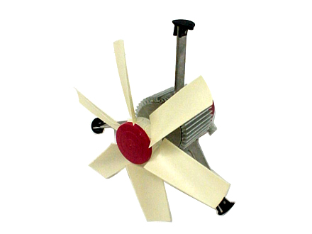 | Los ventiladores en chimenea Cavenco están diseñados para trabajar en las circunstancias y ambientes más exigentes, ya que cada uno de sus componentes ha sido seleccionado y diseñado con total minuciosidad, consiguiendo con ello un rendimiento-consumo óptimo y un producto duradero.
  VENTILADORES EN CHIMENEA

â MOTOR:
- REGULABLE. Ideal para trabajar con reguladores electrónicos y microprocesadores en la gama monofásica.
- Carcasa de aluminio con gran capacidad de refrigeración.
- Aislamiento clase F.
- Barnizado clase F.
- Plancha magnética de alta caldidad.
- Protector térmico incorporado en los modelos monofásicos , tarado a 110ºC.
- Temperatura de trabajo hasta 50 ºC.
- Cableado de motor, ignífugo clase F.
- Eje de acero F-5.
- Rodamientos 6203 2-ZZ.
- Bornes de conexión del condensador dentro de la tapa del motor.
- Protección del motor P55.

â RESTO DE COMPONENTES:
- Soporte del motor de poliamida con 20% de fibra de vidrio, sin alteraciones hasta 180 ºC, o alumnio.
- Embocadura de copolímero polipropileno, protección contra rayor ultravioleta.
- Aspas de poliamida con 20% de fibra de vidrio.
- Grill de protección de copolímero polipropileno.
- Tornillería del motor de acero inoxidable.

â CARACTERÍSTICAS:
MODELOS MONOFÁSICOS

Modelo | VCHM-360 | VCHM-410 | VCHM-460 | VCHM-510 | VCHM-630
Código | 106360 | 106410 | 106460 | 106510 | 106630
Peso(Kg) | 7,870 | 9,260 | 9,500 | 9,900 | 13,170
Caudal(m³/h) | 3080 | 4620 | 5910 | 7860 | 11980
Velocidad(r.p.m) | 1400 | 1400 | 1300 | 1300 | 900
Tensión(V) | 230 | 230 | 230 | 230 | 230
Frecuencia(Hz) | 50 | 50 | 50 | 50 | 50
Corriente(A) | 0,7 | 0,9 | 1,4 | 1,8 | 2,3
Potencia(Cv) | 0,25 | 0,5 | 0,5 | 0,5 | 0,75

MODELOS TRIFÁSICOS

Modelo | VCHT-360 | VCHT-410 | VCHT-460 | VCHT-510 | VCHT-630
Código | 107360 | 107410 | 107460 | 107510 | 107630
Peso(Kg) | 7,870 | 9,260 | 9,500 | 9,900 | 13,170
Caudal(m³/h) | 3080 | 4620 | 5910 | 7860 | 11980
Velocidad(r.p.m) | 1400 | 1400 | 1300 | 1300 | 900
Tensión(V) | 230 / 380 | 230 / 380 | 230 / 380 | 230 / 380 | 230 / 380
Frecuencia(Hz) | 50 | 50 | 50 | 50 | 50
Corriente(A) | 0,55/0,31 | 0,65/0,37 | 0,61/0,5 | 1,5/0,9 | 2,5/1,4
Potencia(Cv) | 0,33 | 0,5 | 0,5 | 0,5 | 0,75

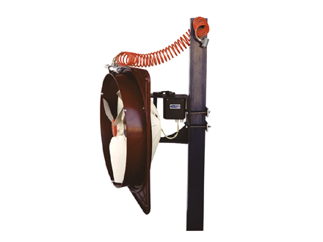 | Los ventiladores axiales Cavenco están diseñados para trabajar en las circunstancias y ambientes más exigentes, ya que cada uno de sus componentes ha sido seleccionado y diseñado con total minuciosidad, consiguiendo con ello un rendimiento-consumo óptimo y un producto duradero.
  VENTILADORES GIRATORIO

â MOTOR:
- REGULABLE. Ideal para trabajar con reguladores electrónicos y microprocesadores en la gama monofásica.
- Carcasa de aluminio con gran capacidad de refrigeración.
- Aislamiento clase F.
- Barnizado clase F.
- Plancha magnética de alta caldidad.
- Protector térmico incorporado en los modelos monofásicos , tarado a 110ºC.
- Temperatura de trabajo hasta 50 ºC.
- Cableado de motor, ignífugo clase F.
- Eje de acero F-5.
- Rodamientos 6203 2-ZZ.
- Bornes de conexión del condensador dentro de la tapa del motor.
- Protección del motor P55.

â RESTO DE COMPONENTES:
- Soporte del motor de poliamida con 20% de fibra de vidrio, sin alteraciones hasta 180 ºC, o alumnio.
- Embocadura de copolímero polipropileno, protección contra rayor ultravioleta.
- Aspas de poliamida con 20% de fibra de vidrio.
- Grill de protección de copolímero polipropileno.
- Tornillería del motor de acero inoxidable.

â CARACTERÍSTICAS:
MODELOS MONOFÁSICOS

Modelo | GT-630
Código | 105630
Medidas(mm) Embalaje | 740x740x360  290x130x260
Peso(Kg) | 21,350  3,260
Caudal(m³/h) | 14000
Motor giro (V) | 230
Tensión(V) | 380
Frecuencia(Hz) | 50

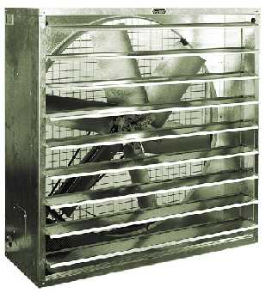 | Las series 800, 1000 y 1300 permiten, gracias a su gran diámetro, trabajar a baja velocidad para obtener un gran caudal con un reducido consumo de energía. Es un producto ideal para aquellos locales en los que las elevadas necesidades de ventilación supondrían un gran consumo de energía con cualquier otro modelo de ventilador.  Todos los modelos llevan incorporada la persiana con apertura automática construida en acero galvanizado.
  VENTILADORES GRAN CAUDAL

â CARACTERÍSTICAS:
 | MODELOS VENTILADORES GC

Modelo | GC-800/050 | GC-800/075 | GC-1000/050 | GC-1000/075 | GC-1000/100 | GC-1300/100 | GC-1300/150 | GC-1300/200
Código | 1108001 | 1108002 | 11010001 | 11010002 | 11010003 | 11013003 | 11013004 | 11013005
Medidas(mm) Embalaje | 920x404x920 | 920x404x920 | 1123x428x1123 | 1123x428x1123 | 1123x428x1123 | 1375x485x1375 | 1375x485x1375 | 1375x485x1375
Peso(Kg) | 48 | 48 | 50 | 53 | 65 | 87 | 90 | 93
Caudal(m³/h) | 15000 | 18000 | 25000 | 29000 | 32000 | 38000 | 43000 | 48000
Velocidad(r.p.m) | 570 | 655 | 367 | 422 | 462 | 328 | 373 | 422
Tensión(V) | 230/380 | 230/380 | 230/380 | 230/380 | 230/380 | 230/380 | 230/380 | 230/380
Frecuencia(Hz) | 50 | 50 | 50 | 50 | 50 | 50 | 50 | 50
Corriente(A) | 1,8/1,1 | 2,5/1,4 | 1,95/1,12 | 2,65/1,53 | 3,6/2,14 | 3,7/2,14 | 4,7/2,72 | 4,9/3,38
Potencia(Cv) | 0,5 | 0,75 | 0,5 | 0,75 | 1 | 1 | 1,5 | 2

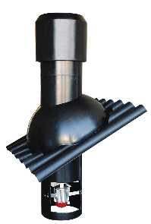
  CHIMENEAS

â CARACTERÍSTICAS:
MODELOS MONOFÁSICOS

Modelo | CHI-360-410 | CH-460-510 | CH-630
Código | 121360 | 121460 | 121630
Medidas(mm) Embalaje | 800x1160x2015 | 900x1160x2015 | 1000x1160x2015
Peso(Kg) | 18,630 | 21,700 | 23,000
Diametro Chimenea(mm) | 360 | 460 | 630
Diametro Tejado(mm) | 410 | 510 | 630

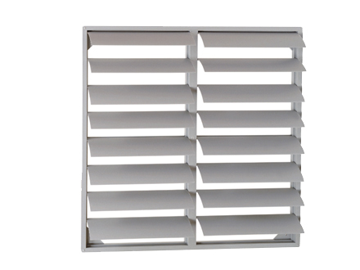 | Una correcta ventilación en su granja es primordial para un correcto funcionamiento. CAVENCO dispone de deflectores, entradas de aire y falso techo para evitar definitivamente los problemas derivados por corrientes corrientes de aire.
  PERSIANAS

â CARACTERÍSTICAS:
MODELOS DE PERSIANAS

Modelo | P-400 | P-450 | P-500 | P-630
Código | 180400 | 180450 | 180500 | 180630
Medidas(mm) Embalaje | 470x470x35 | 515x515x40 | 560x560x40 | 705x705x40
Peso(Kg) | 1,060 | 1,480 | 1,760 | 3,180
Concepto | Para ventiladores de 360 y 410 | Para ventiladores de 460 | Para ventiladores de 510 | Para ventiladores de 630

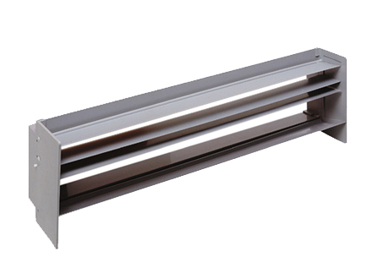 | Una correcta ventilación en su granja es primordial para un correcto funcionamiento. CAVENCO dispone de deflectores, entradas de aire y falso techo para evitar definitivamente los problemas derivados por corrientes corrientes de aire.
  VENTILADORES AXIALES

â CARACTERÍSTICAS:
ENTRADAS DE AIRE (DEFLECTORES)

Модель | VTT-A | DEF INOX
Код | 1811 | 1811000
Размеры(мм) | 670x720x470 | 1006x280x280
Вес(Кг) | 16,320 | 5,200
Характеристики | Ventana PVC | Entrada de Aire inox.
Hueco Pared (mm) | 655x14 | 1001x210

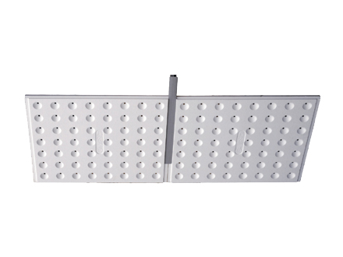 | Una correcta ventilación en su granja es primordial para un correcto funcionamiento. CAVENCO dispone de deflectores, entradas de aire y falso techo para evitar definitivamente los problemas derivados por corrientes corrientes de aire.
  FALSOS TECHOS

â CARACTERÍSTICAS:
FALSO TECHO

Modelo | FST | DEF INOX
Código | 71682062 | 71682067
Medidas(mm) Embalaje | 605x810x35 | 605x810x35
Peso(Kg) | 0,422 | 0,422
Características | Placa perforada falso techo | Placa perforada falso techo pintada

PERFILES

Modelo | H PVC | H ALU.ANO | L PVC | L PVC | PER FT
Código | 81210 | 71682066 | 81211 | 7160101 | 71682063
Medidas(mm) Embalaje | 3100x45x45 | 1000x45x45 | 2400x45x45 | 1000x20x20 | (70x70x20)x1m
Peso(Kg) | 0,146 | 1,200 | 0,164 | 0,083 | 2,840
Características | Perfil "H" de PVC | Perfil "H" de aluminio anodizado | Perfil "L" de PVC | Perfil "L" de aluminio | Perfil faux plafond 70x20x2

SUJECCION FALSO TECHO

Modelo | SUJ P FT | KIT SUJ. P FT
Código | 71682065 | 7168206
Peso(Kg) | 0,632 | 0,645
Características | Sujección perfil falso techo | Sujección falso techo cuando el falso techo se coloca por debajo

